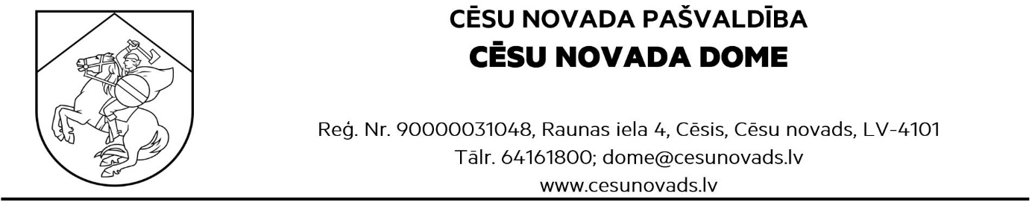
LĒMUMS
Cēsīs, Cēsu novadā
18.06.2026. Nr.290

Par Cēsu novada pašvaldībai piekritīgās zemes
vienības ar kadastra apzīmējumu 4246 009 1110 platības precizēšanu
Ziņo J.Rozenbergs, domes priekšsēdētājs

Cēsu novada pašvaldība (turpmāk tekstā - Pašvaldība) saņēmusi Valsts zemes dienesta 20.04.2026. vēstuli Nr.2-13-R/567 „Par kadastra datu aktualizāciju”, ar kuru Pašvaldība tika informēta par Nekustamā īpašuma valsts kadastra informācijas sistēmas ( turpmāk tekstā – NĪVKIS) teksta datos reģistrētās platības un kadastra kartes platību atšķirību zemes vienībai ar kadastra apzīmējumu 4246 009 1110.
Cēsu novada Drabešu pagasta nekustamais īpašums “Amatas upe”, kadastra Nr. 4246 003 0082, sastāv no piecām zemes vienībām - ar kadastra apzīmējumiem 42460030082, 42460040164, 42460040180, 42460050356, 42460091109 un 42460091110. Atbilstoši Nekustāmā īpašuma valsts kadastra sistēmas informācijai, zemes vienība, ar kadastra apzīmējumu 4246 009 1110, ir Cēsu novada pašvaldībai piekritīga zeme. Salīdzinot zemes vienību platību NĪVKIS teksta un telpiskajos datos, konstatētas platību atšķirības. Telpiskajos datos pašvaldībai piekrītošās zemes vienības ar kadastra apzīmējumu 42460091110 platība ir 9.21 ha, savukārt, teksta datos 5.34 ha. Saskaņā ar Ministru kabineta 10.04.2012. noteikumu Nr.263 „Kadastra objekta reģistrācijas un kadastra datu aktualizācijas noteikumi” 132.3. apakšpunktu Pašvaldībai jāpieņem lēmums par zemes vienību platības precizēšanu atbilstoši Kadastra informācijas sistēmas kadastra kartē reģistrētajai platībai.
Pamatojoties uz Ministru kabineta Noteikumu Nr.263 „Kadastra objekta reģistrācijas un kadastra datu aktualizācijas noteikumi” 132.3. apakšpunktu, Cēsu novada pašvaldības Attīstības un teritorijas plānošanas komisijas 18.05.2026. atzinumu (protokols Nr.20) un Cēsu novada domes Uzņēmējdarbības un attīstības komitejas 04.06.2026. atzinumu (protokols Nr.6), Cēsu novada dome, ar 19 balsīm - par (Atis Egliņš-Eglītis, Elīna Stapulone, Ella Frīdvalde-Andersone, Erlends Geruļskis, Evita Šīrante, Ēriks Bauers, Guntis Grosbergs, Indriķis Putniņš, Inese Suija-Markova, Ivo Rode, Jānis Gabrāns, Jānis Goba, Jānis Kārkliņš, Jānis Mičulis, Jānis Plūme, Jānis Rozenbergs, Laimis Šāvējs, Māris Šķesteris, Mārtiņš Šteins) , pret nav, atturas nav, nolemj:
Precizēt Cēsu novada pašvaldībai piekritīgās zemes vienības ar kadastra apzīmējumu 4246 009 1110 platību nosakot to kā 9.21 ha.

Cēsu novada domes priekšsēdētājs J.Rozenbergs

DOKUMENTS PARAKSTĪTS AR DROŠU ELEKTRONISKO PARAKSTU UN SATUR LAIKA ZĪMOGU

